Studi Literatur Strategi Penanganan Non Farmakologi
untuk Depresi Postpartum

Karya Tulis Ilmiah

Diajukan sebagai salah satu syarat memperoleh gelar
Ahli Madya Kesehatan bidang Farmasi



Disusun Oleh :
Sarah Susandi
P2.31.39.0.17.102

JURUSAN FARMASI
POLITEKNIK KESEHATAN KEMENKES JAKARTA II
2020

HALAMAN PERNYATAAN BEBAS PLAGIAT

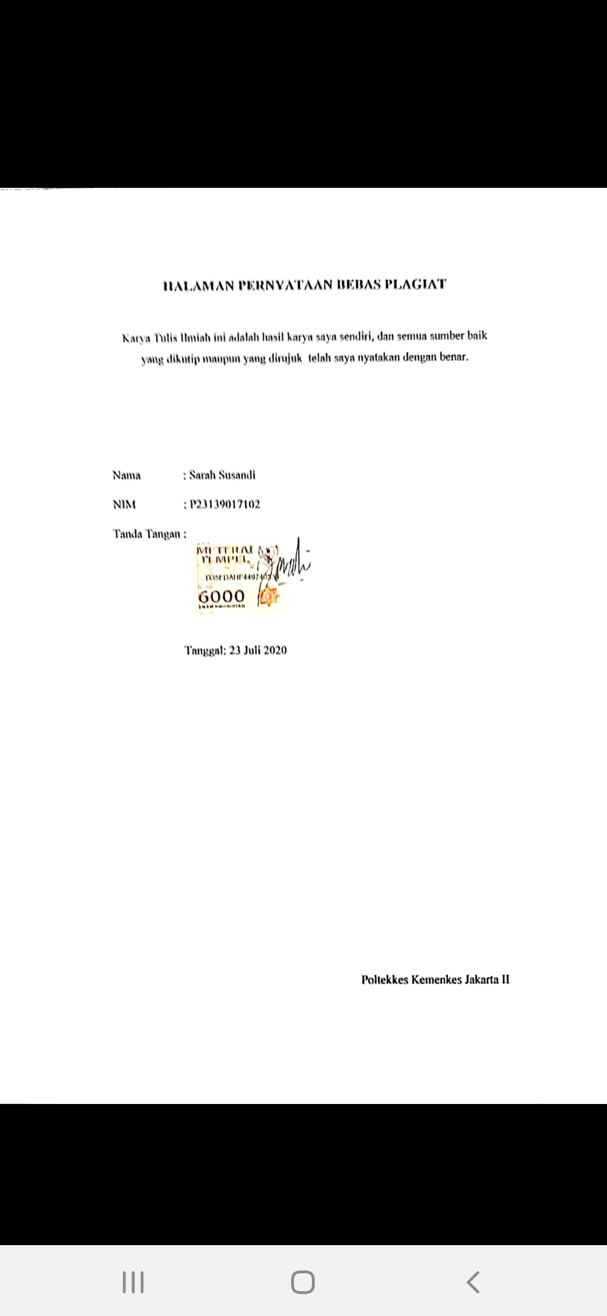

PENGESAHAN KARYA TULIS ILMIAH

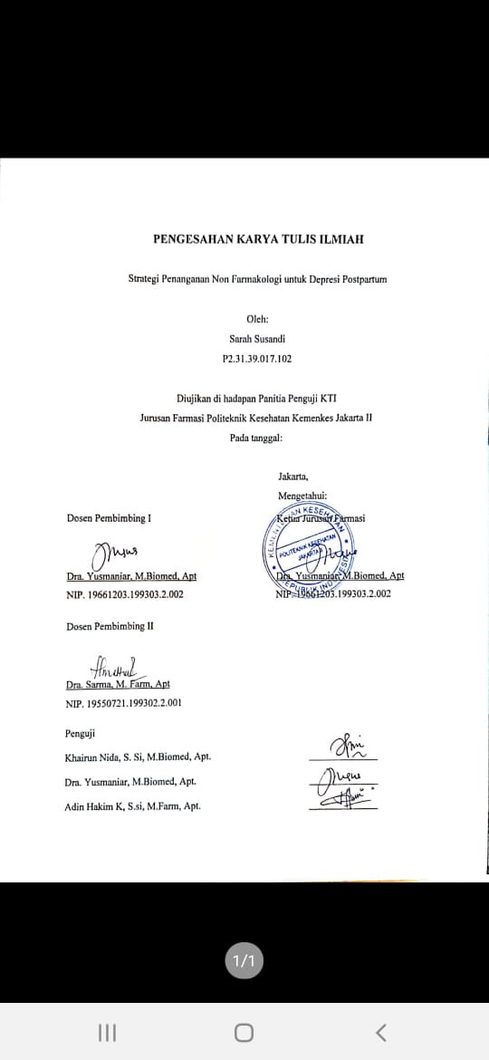

HALAMAN PERNYATAAN PERSETUJUAN PUBLIKASI TUGAS AKHIR UNTUK KEPENTINGAN AKADEMIS

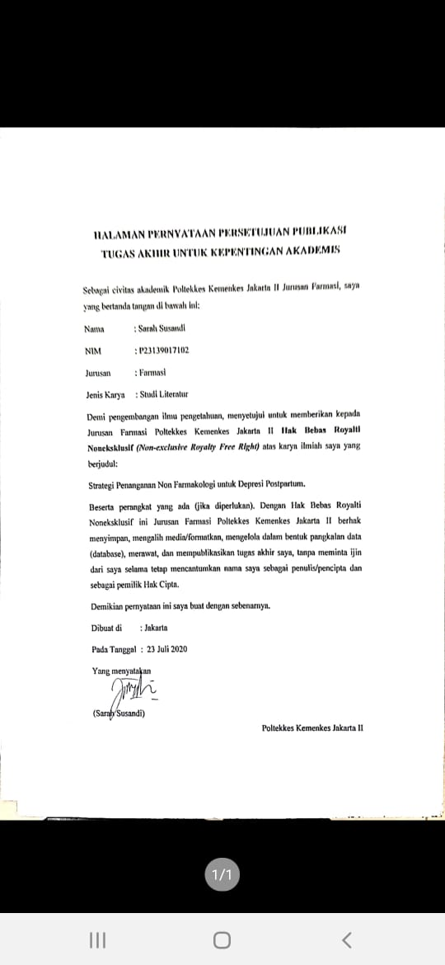

ABSTRAK
Strategi Penanganan Non Farmakologi untuk Depresi Postpartum
Oleh
Sarah Susandi
P2.31.39.0.17.102

Pendahuluan: Depresi postpartum bukan saja berdampak besar kepada keadaan ibu tetapi juga terhadap anak. Sulitnya interaksi antara ibu yang sedang mengalami depresi dengan anaknya meningkatkan risiko gangguan tingkah laku dan gangguan kognitif anak bahkan dapat membahayakan anak. Depresi postpartum merupakan masalah yang sering ditemukan dan merupakan gangguan mood nonpsikotik yang biasanya terjadi 6-8 minggu setelah melahirkan.
Tujuan: Untuk mengetahui Strategi penanganan non Farmakologi yang diberikan kepada ibu depresi postpartum berdasarkan tingkat pendidikan, paritas dan pekerjaan.
Metode: Penelitian ini menggunakan penelitian studi kepustakaan. Metode pengumpulan data menggunakan metode dokumentasi yaitu dengan pengumpulan data pustaka yang bersumber dari beberapa literatur. Analisis data yang digunakan adalah analisis anotasi bibliografi.
Hasil: Strategi penanganan non farmakologi dalam penelitian ini, ditemukan 3 cara dari sekian banyak yaitu dengan cognitive behaviour therapy, pemberian dukungan suami dan pemenuhan kebutuhan zinc yang seimbang.
Kata kunci: depresi, depresi pasca melahirkan, penanganan depresi postpartum, zink.

ABSTRACT
Non-Pharmacological treatment Strategies for Postpartum depression
By
Sarah Susandi
P2.31.39.0.17. 102

Introduction: Postpartum depression not only has a major impact on the mother's condition but also to the child. The difficulty of interaction between mothers who are depressed with their children increases the risk of behavioral disorders and child cognitive impairment can even harm the child. Postpartum depression is a commonly found problem and is a nonpsychotic mood disorder that usually occurs 6-8 weeks after childbirth.
Objective: To know the non pharmacological treatment strategy given to the mother of depression postpartum based on education, parity and occupation.
Method: The study used research literature studies. The method of collecting data using the documentation method is the collection of library data sourced from some literature. The data analysis used is the analysis of bibliography annotations.
Results: non - pharmacological handling strategies in this study, were found 3 ways of many are with cognitive behaviour therapy, giving husband support and fulfilling the need for balanced zinc.
Keywords: Depression, post-natal depression, treatment of postpartum depression, zinc.

KATA PENGANTAR

Puji syukur penulis panjatkan kehadirat Tuhan Yang Maha Esa karena atas berkat dan rahmat-Nya, penulis dapat menyelesaikan Karya Tulis Ilmiah yang berjudul “Strategi Penanganan Non Farmakologi untuk Depresi Postpartum“.
Penulisan Karya Tulis Ilmiah ini dilakukan dalam rangka memenuhi salah satu syarat guna memperoleh gelar Ahli Madya Farmasi. Penulis menyadari banyaknya bantuan dan bimbingan dari berbagai pihak, dari awal kuliah sampai selesai penyusunan karya tulis ilmiah ini, merupakan sesuatu penyemangat yang berharga bagi diri Penulis. Oleh karena itu, Penulis mengucapkan terima kasih kepada :
- Ibu Dra. Yusmaniar. M. Biomed, Apt selaku Ketua Jurusan Farmasi Poltekkes Kemenkes Jakarta II, dan juga sebagai dosen pembimbing I yang senantiasa meluangkan waktu ditengah kesibukannya untuk memberikan arahan, masukan, serta semangat sehingga penulis dapat menyelesaikan KTI ini;
- Ibu Dra. Sarma, Apt selaku pembimbing II yang telah meluangkan waktunya untuk membimbing penulis, sehingga penulis dapat menyelesaikan KTI ini;
- Bapak Adin Hakim Kurniawan, S.Si, M.Farm, Apt selaku pembimbing akademik yang senantiasa meluangkan waktu untuk memberikan arahan, masukan, serta semangat dan do’a kepada penulis dalam penyusunan KTI
- Seluruh bapak / ibu dosen dan karyawan Jurusan Farmasi Poltekkes Kemenkes Jakarta II yang telah membantu penulis dalam menyelesaikan KTI ini;
- Ibu Rosita Agustina dan Inang Tua tercinta Ibu Julismart yang telah memberikan bantuan dan dukungan doa serta semangat yang tiada henti selama penulisan KTI ini;
- Sahabat seperjuangan penulis BIMBEL MAWAR, Chatrine, Riska, Adel, Galuh, Anggun, Khania, Eno, dan Rizka yang telah menemani selama 3 tahun dengan canda tawa setiap harinya, kebersamaan, serta semangat yang diberikan dalam menyelesaikan KTI ini;
- Stefanie Marenda Emivi, Firen Polii, Liliyani Hendrik sahabat yang selalu memberi dukungan dan semangat kepada penulis dan selalu ada saat dibutuhkan dan memberikan semangat tiada henti kepada penulis;
- Cici Eunike Imanuel yang selalu ada untuk mengingatkan penulis agar segera menyelesaikan penelitian ini, memberi dukungan serta semangat kepada penulis dan yang selalu membantu penulis untuk menyelesaikan penelitian ini dengan penuh kesabaran dan kasih;
- Lokal B Farmasi yang selalu bersama 3 tahun dengan kebersamaan, canda tawa setiap harinya, serta dukungan dalam menyelesaikan KTI ini;
- Teman-teman angkatan 2017, yang tidak dapat disebutkan satu per satu oleh penulis yang telah membantu dan bersama-sama berjuang selama tiga tahun ini dalam suka dan duka.
Semoga kebaikannya mendapat balasan dari Tuhan Yesus dan kita semua selalu dalam lindungan serta mendapat rahmat dan karunia-Nya.
Penulis menyadari bahwa dalam penyusunan KTI ini masih terdapat banyak kekurangan mengingat kemampuan penulis yang terbatas. Meskipun demikian, penulis berharap KTI ini dapat bermanfaat bagi para pembaca.

Jakarta,14 Juni 2020

Penulis

DAFTAR ISI

HALAMAN PERNYATAAN BEBAS PLAGIAT ii
PENGESAHAN KARYA TULIS ILMIAH iii
HALAMAN PERNYATAAN PERSETUJUAN PUBLIKASI TUGAS AKHIR UNTUK KEPENTINGAN AKADEMIS iv
ABSTRAK v
ABSTRACT vi
KATA PENGANTAR vii
DAFTAR ISI ix
DAFTAR TABEL xi
BAB I 1
PENDAHULUAN 1
1.1 Latar Belakang 1
1.2 Rumusan Masalah 2
1.3 Tujuan Penelitian 2
1.4 Manfaat Penelitian 2
1.4.1 Bagi Penulis 2
1.4.2 Bagi Akademik 2
BAB II 4
TINJAUAN PUSTAKA 4
2.1 Depresi 4
Pengertian Depresi 4
2.2 Depresi Postpartum 4
2.2.1 Pengertian Depresi Postpartum 4
2.2.2 Gejala – Gejala Depresi Postpartum 5
2.2.3 Bentuk – Bentuk Depresi Postpartum 7
2.2.4 Faktor Risiko Depresi Postpartum 8
2.2.5 Komplikasi Depresi Postpartum 8
2.2 Definisi Operasional 9
BAB III 10
METODOLOGI PENELITIAN 10
3.1 Jenis Penelitian 10
3.2 Sumber Data 10
3.3 Metode Pengumpulan Data 10
3.4 Cara Pengumpulan Data 10
BAB IV 11
PEMBAHASAN 11
4.1 Hasil Literatur 11
4.2 Review Penelitian 12
4.3 Hasil Pembahasan 15
BAB V 17
KESIMPULAN DAN SARAN 17
5.1 Kesimpulan 17
5.2 Saran 17
DAFTAR PUSTAKA 18

DAFTAR TABEL

Tabel 2. 1 Definisi Operasional 9
Tabel 4. 1 Hasil Analisis Grid pencarian literatur 11
Tabel 4. 2 Karakteristik ibu postpartum yang mengalami depresi postpartum 12
Tabel 4. 3 Keberhasilan Pengobatan nonfarmakologi 14

DAFTAR LAMPIRAN

Lampiran 1 20
Lampiran 2 21
Lampiran 3 22
Lampiran 4 23
Lampiran 5 24

BAB I

PENDAHULUAN

1.1 Latar Belakang
Periode kehamilan dan melahirkan merupakan periode kehidupan yang penuh dengan stres. Perubahan suasana hati sering terjadi pada masa-masa kehamilan sampai dengan melahirkan. Seorang perempuan dalam periode kehamilan dan periode postpartum cenderung mengalami stres yang cukup besar karena keterbatasan kondisi fisik yang membuatnya harus membatasi aktivitas dan mengalami proses adaptasi menjadi seorang ibu sehingga pada periode ini berpotensi terjadi depresi postpartum.
Depresi postpartum adalah gangguan mood yang terjadi setelah melahirkan.¹ Depresi merupakan problem kesehatan masyarkat yang cukup serius. World Health Organization (WHO) menyatakan bahwa depresi berada pada urutan ke-empat penyakit di dunia. Sekitar 20% wanita dan 12% pria, pada suatu waktu dalam hidupnya pernah mengalami depresi.²
Depresi postpartum merupakan masalah yang sering ditemukan dan merupakan gangguan mood nonpsikotik yang biasanya terjadi 6-8 minggu setelah melahirkan.³ Beberapa literatur lain menyebutkan depresi postpartum terjadi 4-6 minggu setelah melahirkan. Karakteristik depresi postpartum adalah perasaan depresi, kecemasan yang berlebihan, insomnia, dan perubahan berat badan.⁴ Depresi postpartum bukan saja berdampak besar kepada keadaan ibu tetapi juga terhadap anak. Sulitnya interaksi antara ibu yang sedang mengalami depresi dengan anaknya meningkatkan risiko gangguan tingkah laku dan gangguan kognitif anak bahkan dapat membahayakan anak.⁵
Strategi pengobatan nonfarmakologis berguna untuk wanita dengan gejala depresi ringan sampai sedang. Psikoterapi individu atau kelompok yang meliputi kognitif-perilaku dan terapi interpersonal terbukti sangat efektif.⁶ Salah satunya adalah cognitive behavior therapy atau terapi perilaku kognitif yang merupakan salah satu bentuk konseling untuk membantu ibu agar menjadi lebih sehat, memperoleh pengalaman yang memuaskan, dan dapat memenuhi gaya hidup tertentu, dengan memodifikasi pola pikir dan perilaku tertentu. Konseling perilaku kognitif terfokus pada kegiatan mengelola dan memonitor pola pikir ibu sehingga mengurangi pikiran negatif dan mengubah isi pikiran agar diperoleh emosi yang lebih positif yang dilakukan dengan memberikan latihan relaksasi dan edukasi.⁷ Teknik relaksasi yang dilakukan untuk menurunkan kecemasan ibu yang mengalami depresi postpartum.⁸ Penanganan psikologis dalam bentuk edukasi pada ibu postpartum dapat mereduksi depresi postpartum dan meningkatkan respons positif.^{9,10}
Dukungan suami juga dapat membantu ibu agar segera pulih dari depresi yang diderita. Dukungan suami memiliki dampak yang cukup serius untuk penangangan depresi postpartum karena dapat memberikan rasa aman dan nyaman yang membuat ibu merasa dicintai dan merasa kehadirannya sangat berarti untuk orang-orang disekitarnya. salah satu strategi nonfarmakologis lainnya adalah dengan memperhatikan kebutuhan zinc bagi ibu postpartum. Defisiensi zinc dapat berisiko menyebabkan depresi postpartum dibandingkan ibu yang mendapatkan kebutuhan zinc yang sesuai. Penulis tertarik untuk membahas “Strategi penanganan non farmakologi untuk depresi postpartum”.

1.2 Rumusan Masalah
Bagaimana strategi penanganan non farmakologi untuk depresi postparum

1.3 Tujuan Penelitian
Tujuan dari penelitian ini adalah untuk mengetahui strategi penanganan non farmakologi yang diberikan kepada penderita depresi postpartum berdasarkan tingkat pendidikan, paritas dan pekerjaan ibu.

1.4 Manfaat Penelitian

1.4.1 Bagi Penulis
Menambah ilmu pengetahuan serta wawasan yang berhubungan dengan depresi postpartum dan strategi penanganan non farmakologi yang diberikan kepada ibu penderita depresi postpartum.

1.4.2 Bagi Akademik
Sebagai bahan referensi untuk perpustkaan di Potekkes Kemenkes Jakarta II Jurusan Farmasi serta sebagai bahan referensi untuk mahasiswa yang ingin membuat KTI (Karya Tulis Ilmiah) mengenai strategi penanganan non farmakologi yang diberikan kepada ibu penderita depresi postpartum.

BAB II

TINJAUAN PUSTAKA

2.1 Depresi

Pengertian Depresi
Pengertian depresi menurut Kartono dikatakan bahwa keadaan patah hati atau kondisi putus asa yang disertai dengan melemahnya kepekaan terhadap stimulus, menurunnya aktivitas fisik juga mental, kesulitan berpikir disertai kecemasan, kegelisahan dan keresahan, perasaan bersalah, perasaan menurunnya martabat diri hingga memiliki kecenderungan untuk tindak bunuh diri.¹¹
Depresi adalah gangguan di mana keadaan murung tersebut diatas setelah 2-3 minggu masih juga bertahan atau bahkan memperburuk. Kriteria untuk depresi sedang/hebat yang kini berlaku mennurut DSM IV adalah terdapatnya hampir setiap hari minimal 2 minggu sebanyak 3-4/5 gejala-gejala berikut ¹²:
- Suasana jiwa murung
- Hilangnya perasaan gembira
- Perasaan salah dan tak berharga
- Pikiran atau percobaan bunuh diri
- Tak dapat mengambil keputusan atau timbul problema konsentrasi
- Agitasi (perasaan dikejar, cepat tersinggung atau penghambatan (segala sesuatu rupanya berlangsung lebih lambat)
- Lelah dan hilangnya energi
- Gangguan tidur dan
- Perubahan nafsu makan atau berat badan.

2.2 Depresi Postpartum

2.2.1 Pengertian Depresi Postpartum
Pemahaman depresi postpartum dapat diartikan yaitu kondisi depresi yang dialami oleh ibu pascamelahirkan dan terutama terjadi sekitar 7-30 hari meskipun bisa sampai kurun waktu 1 tahun, memiliki gejala bervariasi dari hari ke hari dengan menunjukkan kondisi kelelahan, sulit tidur, mudah marah, gangguan nafsu makan dan kehilangan libido.¹¹

2.2.2 Gejala – Gejala Depresi Postpartum
Gejala atau tanda-tanda ibu yang mengalami kondisi depresi postpartum tentunya mirip dengan gejala yang terjadi pada kasus depresi secara umum. Meskipun gejalanya sangat bervariasi, tetapi gejala yang paling menonjol pada depresi postpartum kita sebut dengan istilah Trias Depresi yaitu berupa tanda 1) berkurangnya energi, 2) penurunan efek dan 3) hilangnya minat (anhedonia).¹¹
Untuk itu, di bawah ini juga akan digambarkan tanda-tanda atau karakteristik yang perlu kita waspadai, juga kita perhatikan kondisi ibu yang masuk dalam kategori depresi postpartum. Tanda secara umum dari depresi postpartum tersebut antara lain sebagai berikut¹¹:
- Emosi tidak stabil, ibu nifas sering marah, dan tidak terkendali ibu terlihat mudah emosi meskipun untuk hal-hal yang bersifat ringan dan sepele.
- Anoreksia
Anoreksia merupakan keluhan tidak ada nafsu untuk makan. Pasien cenderung hanya makan sedikit bahkan mungkin jarang menyentuh makanan bila tidak dipaksa.
- Mudah merasa Lelah dan kelelahan yang berlebihan
Mobilisasi dini merupakan aktivitas penting dalam mempercepat penyesuain diri masa nifas.
- Penurunan libido
Pasien biasanya mengalami penurunan libido sehingga enggan untuk melkaukan aktivitas seksual dalam melayani suaminya.
- Sulit untuk tidur (insomnia)
Pasien biasanya sulit untuk merasakan mengantuk dan tertidur. Terlalu banyak hal-hal yang dirasakan tidak menentu dan ada dalam pikirannya.
- Terlihat bersedih dan tidak ada gairah untuk hidup
Pasien juga mengalami perasaan sedih yang sangat mendalam. Perasaan sedih ini ada yang bisa diketahui ataupun tidak diketahui penyebabnya, tetapi perasan sedih ini sulit sekalu untuk dihilangkan.

- Merasa bersalah
Pasien merasa sangat bersalah terhadap kondisi yang sedang terjadi. Meskipun pasien juga tidak mengetahui apa yang menjaddi masalah utama yang sedang dihadapi.
- Perasaan benci dan ingin menyakiti bayinya, merasa bayi ini menjadi penyebab keadaan ibu saat ini.
Pasien merasa sangat tidak menginginkan kehadiran bayi yang dilahirkannya. Muncul perasaan benci dan adanya keinginan untuk membuat bayinya sengsara, karena pasien menganggap apapun yang terjadi dan hal-hal yang dirasakan pasien adalah disebabkan oleh hadirnya bayi tersebut.
- Tidak menyukai bahkan takut untuk menyentuh bayinya
Pasien juga merasa takut untuk menyentuh bayinya sebagaimana yang dilakukan oleh ibu pada umumnya.
- Perasaan sedih yang menyeluruh
Pasien juga memiliki perasaan sedih yang tidak bisa dihindarkan.
- Ketidakmampuan berhenti menangis
Pasien juga terlihat menangis teus dan sulit untuk didiamkan.
- Perasaan tidak aman
Pasien measa hidupnya menjadi terancam dan tidak merasa aman tanpa tahu penyebab pastinya.
- Tidak memperhatikan penampilan diri
Pasien menjadi tidak memperhatikan penampilan diri. Merasa enggan untuk melakukan aktivitas mandi, juga perhatian terhadap kebersihan diri kurang.
- Punya keinginan untuk bunuh diri
Disebabkan merasa bersalah, benci dengan keadaan, perasaan tidak menentu dan tidak aman, merasa hidup sendiri dan berbagai pikiran yang berkecamuk yang tidak berkesudahan, membuat pasien kadang berniat untuk mengakhiri hal tersebut.

2.2.3 Bentuk – Bentuk Depresi Postpartum
Terdapat 3 bentuk depresi yang berkaitan dengan pasca melahirkan, yaitu postpartum blues, postpartum depression, dan postpartum psychosis.¹³
- Postpartum blues
Postpartum blues sering dikenal sebagai babyblues. Kondisi ini mempengaruhi 50%-75% ibu setelah proses melahirkan. Ibu yang mengalami babyblues ini seringkali menangis secara terus menerus tanpa sebab yang pasti dan mengalami kecemasan. Keadaan ini berlangsung pada minggu pertama setelah melahirkan. Meskipun pengalaman ini tidak menyenangkan, namun biasanya kondisi ini akan kembali normal setelah 2 minggu tanpa penanganan khusus. Jadi yang dibutuhkan adalah menentramkan dan membantu ibu baru ini mengasuh bayi dan melakukan pekerjaan rumah.
- Postpartum depression
Depresi postpartum merupakan kondisi yang lebih serius dari babyblues dan mempengaruhi 1 dari 10 ibu baru. Individu yang sebelumnya telah memiliki depresi akan meningkatkan resiko Depresi postpartum sebesar 30%. Ibu dengan Depresi postpartum akan mengalami perasaan sedih dan emosi yang meningkat atau merasa tertekan, menjadi lelah, perasaan bersalah, cemas dan ketidakmampuan untuk merawat diri dan merawat bayi. Simptom depresi postpartum meliputi rentang gejala ringan hingga parah yang muncul secara mendadak atau bertahap, sejak beberapa hari setelah melahirkan bahkan hingga setahun setelah melahirkan.
- Postpartum psychosis
Kondisi ini merupakan bentuk depresi postpartum yang parah dan membutuhkan penanganan medis segera. Kondisi ini jarang terjadi, dan mempengaruhi 1 dari 1000 perempuan yang melahirkan. Gejalanya muncul secara cepat setelah melahirkan dan berlangsung antara beberapa minggu hingga beberapa bulan. Gejalanya meliputi agitasi yang amat kuat, perilaku yang menunjukkan kebingungan, perasaan hilang harapan dan malu, insomnia, paranoia, delusi, halusinasi, hiperaktif, bicara cepat dan mania. Penanganan medis harus dilakukan sesegera mungkin dengan memasukkan penderita ke rumah sakit, karena kondisi ini juga biasanya disertai risiko bunuh diri atau menyakiti bayi.

Faktor Risiko Depresi Postpartum
Depresi postpartum sering terjadi pada ibu yang baru pertama kali memiliki anak. Namun, tidak menutup kemungkinan terjadi pada anak selanjutnya. Berikut faktor risiko yang dapat meningkatkan risiko depresi postpartum, yaitu¹³:
  - Riwayat gangguan depresi sebelumnya.
  - Riwayat gangguan bipolar.
  - Riwayat depresi postpartum pada kehamilan sebelumnya.
  - Mengalami kejadian yang berat dalam satu tahun terakhir yang mengganggu emosi dan psikis.
  - Bayi memiliki kebutuhan khusus atau keadaan khusus.
  - Bayi kembar, atau kehamilan triplet yang membutuhkan perhatian lebih.
  - Kesulitan dalam memberikan ASI.
  - Memiliki permasalahan dengan pasangan.
  - Masalah finansial saat menjelang persalinan.
  - Kehamilan yang tidak diinginkan atau tidak direncanakan.

2.2.5 Komplikasi Depresi Postpartum
Jika tidak ditangani dengan tepat, depresi postpartum dapat mengganggu hubungan antara anak dengan ibu dan menyebabkan permasalahan dalam keluarga.¹³
  - Bagi ibu. Depresi postpartum yang dibiarkan dan tidak diberikan penanganan dapat bertahan hingga bulanan. Hal ini meningkatkan risiko ibu terkena gangguan depresi kronik dan episode depresi mayor lainnya.
  - Bagi ayah. Depresi postpartum dapat menimbulkan efek yang berkepanjangan dalam keluarga. Ibu dengan depresi postpartum dapat meningkatkan risiko depresi pada ayah.
  - Bagi anak. Anak dengan ibu yang mengalami depresi postpartum kemungkinan memiliki gangguan emosi dan perilaku, seperti gangguan makan dan tidur, mudah menangis, dan keterlambatan dalam bicara.

2.2 Definisi Operasional
Tabel 2. 1 Definisi Operasional
No | Variabel | Definisi Operasional | Alat ukur | Hasil
1. | Karakteristik ibu | Karakteristik ibu penderita Depresi postpartum dapat diukur berdasarkan Pendidikan, Paritas dan Pekerjaan | Jurnal laporan penelitian | Diukur berdasarkan :  1. Pendidikan  2. Paritas  3. Pekerjaan
2. | Strategi penanganan depresi postpartum | Sesuatu yang ditetapkan untuk menjadi acuan dalam menangani depresi postpartum | Jurnal laporan penelitian | Strategi penanganan berdasarkan :  1. Terapi Kognitiv  2. Dukungan suami  3. Pemberian zink untuk mencegah defisiensi zink

BAB III

METODOLOGI PENELITIAN

3.1 Jenis Penelitian
Jenis Penelitian ini adalah penelitian kualitatif kepustakaan (library research), yaitu serangkaian penelitian yang berkenaan dengan metode pengumpulan data Pustaka, atau penelitian yang obyek penelitiannya digali melalui beragam informasi keputkaan (Jurnal ilmiah, buku, dan dokumen lain).

3.2 Sumber Data
Penelusuran literatur dilakukan melalui mesin pencari google scholar dan PubMed. Kata kunci depresi, depresi postpartum, pengobatan nonfarmakologi depresi postpartum, zinc, hubungan dukungan suami digunakan untuk melacak artikel penelitian maupun hasil kajian pustaka pada jurnal nasional maupun internasional. Dari artikel tersebut terdapat 5 artikel yang berhubungan dengan penelitian ini.

3.3 Metode Pengumpulan Data
Metode pengumpulan data yang digunakan dalam penelitian ini adalah metode dokumentasi. Metode dokumentasi merupakan metode pengumpulan data dengan mencari atau menggali data dari literatur yang terkait dengan apa yang dimaksudkan dalam rumusan masalah

3.4 Cara Pengumpulan Data
Cara yang digunakan dalam penelitian ini adalah menggunakan mesin pencarian jurnal yaitu google scholar dengan memakai beberapa kata kunci, setelah didapatkan jurnal yang sesuai dengan penelitian maka penelitian dapat dilakukan dengan memberi kesimpulan sederhana yang berasal dari suatu daftar sumber dari suatu topik dapat berupa artikel, buku, jurnal, ataupun beberapa sumber lain. diartikan sebagai suatu daftar sumber dari suatu topik. Jadi analisis anotasi yaitu suatu kesimpulan

BAB IV

PEMBAHASAN

4.1 Hasil Literatur
Berdasarkan hasil pencarian literatur maka didapatkan 5 jurnal penelitian yang judul dan tujuannya khususnya bersangkutan dengan jurnal penelitian tersebut yang membahas tentang cara penanganan ibu yang mengalami depresi postpartum.
Tabel 4. 1 Hasil Analisis Grid pencarian literatur
No. | Judul Jurnal | Peneliti | Tahun | Metode Penelitian | Kota
1. | Pengobatan Perilaku Kognitif untuk Depresi Postpartum | Bina Girsang¹⁴  (Perawat) | 2013 | Eksperimen dengan non equivalent control group | Sumatera Selatan
2. | Pengaruh Cognitive Behavior Therapy Terhadap Postpartum Depression | Nyoman Ari ¹⁵  (Psikolog) | 2018 | Eksperimen one group pretest dan posttest design | Bali
3. | Dukungan Suami dengan kejadian depresi pasca melahirkan | Cindritsya ¹⁶  (Perawat) | 2019 | Cross sectional | Manado
4. | Hubungan dukungan suami dengan kejadi depresi postpartum pada ibu nifas | Martini Fairus ¹⁷  (Kebidanan) | 2014 | Analitik observasional | Tanjung Karang
5. | Kajian Pustaka : Peran Zink pada depresi Postpartum | Yessy Kurniati¹⁸  (Kebidanan) | 2018 | Review Pustaka | Makassar

4.2 Review Penelitian
Tabel 4. 2 Karakteristik ibu postpartum yang mengalami depresi postpartum
Karakteristik | Kategori | Jumlah (persentase) |  |  |  |  | Persen Rata-rata
 |  | Ref ¹⁴ | Ref¹⁵ | Ref¹⁶ | Ref¹⁷ | Ref¹⁸
Pendidikan | Dasar | 15 (50) |  | 5 (10) | 62(55,9) |  | 38,6%
 | Menengah | 10(33.3) | 5 | 37(74) | 49(44,1) |  | 39,1%
 | Tinggi | 5(16,7) |  | 8 (16) |  |  | 16,35%
Paritas | Primipara | 17(56,6) | 5 | 16(32) | 31 (60) |  | 38,4%
 | Multipara | 13(43.4) |  | 34(68) | 20 (40) |  | 50,5%
Pekerjaan | bekerja | 12(40) |  | 7(14) |  |  | 27%
 | Tidak bekerja | 18(60) |  | 43(86) |  |  | 73%
Jumlah responden |  | 30 | 5 | 50 | 111 |  | 40,42%

Karakteristik ibu depresi postpartum dari artikel yang tersedia didominasi oleh pendidikan dengan tingkat menengah dengan presentase sebesar 39,1%, ibu dengan paritas kelahiran kedua dan seterusnya atau multipara, dan ibu yang tidak bekerja.
Pendidikan merupakan salah satu yang memepengaruhi terjadinya depresi postpartum. Ibu dengan tingkat pendidikan menengah akan lebih rentan untuk mengalami depresi postpartum dibandingkan dengan pendidikan rendah dan tinggi. Hal ini disebabkan karena, pada pendidikan seperti ini ibu tidak mempelajari atau mengetahui secara dewasa tentang pasca melahirkan sehingga beberapa hal yang akan terjadi pada dirinya setelah melahirkan, ibu hanya akan membiarkan dan tidak menanganinya, oleh sebab itu sebagian besar ibu mengatakan kurang pengetahuan tentang depresi setelah melahirkan sehingga ibu yang mengalami gejala depresi tersebut tidak menangani gejala tersebut dan hanya membiarkan gejala tersebut hilang dengan sendirinya. Dalam hal ini, Pendidikan merupakan salah satu yang dapat mempengaruhi terjadinya depresi postpartum.¹⁶
Ibu yang baru pertama kali melahirkan akan lebih rentan untuk menderita depresi postpartum dikarenakan sulit untuk menyesuaikan dirinya dalam mengurus sang bayi. Ibu dengan kelahiran pertama berkontribusi terhadap depresi pada ibu postpartum sebagai akibat berbagai tekanan kecemasan yang tinggi, labilitas perasaan, cemas, dan mempunyai perasaan bersalah yang tinggi. Selain itu, ada ketakutan tersendiri apabila bayi yang dilahirkan tidak selamat dan jika selamat takut tidak mampu memberikan perawatan yang baik. Faktor perubahan fisik pada periode postpartum juga meliputi perubahan fisik dapat memengaruhi keadaan psikologis ibu.¹⁹
Faktor pekerjaan juga berperan penting, ibu rumah tangga yang tidak bekerja berpengaruh terhadap pendapatan keluarga.¹⁴ Pendapatan keluarga merupakan salah satu pemicu terjadinya depresi postpartum pada ibu. Ibu dengan pendapatan yang stabil akan sedikit mengalami resiko terjadinya depresi postpartum.

Tabel 4. 3 Keberhasilan Pengobatan nonfarmakologi
Strategi Pengobatan | P | Hasil | Ref
Terapi Perilaku Kognitif | 0.003 | Terdapat perbedaan depresi postpartum pada ibu yang dilakukan intervensi terapi perilaku kognitif dengan ibu yang tidak dilakukan intervensi terapi perilaku kognitif | Ref¹⁴
Terapi Perilaku Kognitif | 0.034 | Perlakuan terapi perilaku kognitif dapat menurunkan depresi postpartum pada ibu melahirkan. | Ref¹⁵
Dukungan Suami | 0.004 | Hasil penelitian menunjukan adanya hubungan antara dukungan suami dengan kejadian depresi pasca melahirkan di Puskesmas Tuminting Manado | Ref¹⁶
Dukungan Suami | 0.000 | variabel independen yang paling berhubungan dengan kejadian depresi postpartum pada ibu nifas adalah variable dukungan suami | Ref¹⁷
Suplemen Zink | NA | Zink terlihat berhubungan dengan terjadinya depresi postpartum pada ibu, dimana kadar zink berhubungan negatif dengan skor depresi ibu, defisiensi zink menyebabkan ketidakseimbangan glutamat di otak yang memicu terjadinya depresi postpartum | Ref¹⁸

Pada tabel 4.3 menunjukan bahwa terapi perilaku kognitif dan dukungan suami dapat mengurangi depresi postpartum pada ibu, Peran zink juga sangat berpengaruh untuk mengurangi depresi postpartum pada ibu, karena defisiensi zink dapat menyebabkan ketidakseimbangan glutamate di otak yang memicu terjadinya depresi postpartum.

4.3 Hasil Pembahasan
Depresi postpartum dapat disebabkan oleh beberapa hal. Dalam pembahasan ini ditemukan 3 cara penanganan atau pencegahan depresi postpartum, yaitu penanganan psikologis dalam bentuk terapi perilaku kognitif, dukungan suami, dan peran zink dalam mengatasi depresi postpartum. Ketiganya memiliki hubungan terhadap penanganan depresi postpartum.
Depresi postpartum dapat dipicu oleh beberapa faktor, yaitu riwayat gangguan depresi sebelumnya, riwayat depresi postpartum pada kehamilan sebelumnya, dan masalah finansial saat menjelang melahirkan.¹³ Pada penelitian ini ibu yang tidak bekerja 73% lebih banyak mengalami depresi dibandingkan dengan ibu yang bekerja, dalam hal ini dapat ditemukan terjadinya masalah finansial yang menjadi salah satu pemicu depresi postpartum. Depresi pasca melahiran kurang terjadi pada ibu yang sudah mengetahui gejala depresi atau ibu yang memiliki tingkat pendidikan yang cukup tinggi.¹⁶
Depresi pada ibu postpartum lebih banyak terjadi pada usia yang belum dewasa untuk menjalankan peran sebagai seorang ibu. Secara psikologis masih labil, kecenderungan tersebut dapat menjadi faktor pendukung terjadi depresi. Faktor pekerjaan juga berperan penting, ibu rumah tangga yang tidak bekerja berpengaruh terhadap pendapatan keluarga. Selain itu, sekitar 38,4% depresi pada ibu postpartum terjadi pada ibu primipara. Hal ini menunjukkan bahwa ibu dengan kelahiran pertama berkontribusi terhadap depresi pada ibu postpartum sebagai akibat berbagai tekanan kecemasan yang tinggi, labilitas perasaan, cemas, dan mempunyai perasaan bersalah yang tinggi.¹⁴
Penanganan psikologis dalam bentuk terapi kognitif dan perilaku pada ibu bersalin dapat mereduksi terjadinya depresi postpartum yang dilakukan oleh penyedia pelayanan kesehatan termasuk dokter, perawat, dan bidan untuk mencari penyelesaian depresi postpartum.⁹ Proses penyesuaian menjadi ibu, sangat rentan terhadap gangguan emosi terutama selama kehamilan, persalinan dan postpartum. Sistem dukungan yang kuat dan konsisten merupakan faktor utama keberhasilan melakukan penyesuaian bagi ibu. Dukungan yang paling efektif didapat dari suami.¹⁵
Kehamilan dan persalinan meski terjadi perubahan yang sangat komplek dan disertai peningkatan perubahan emosi, sebenarnya dapat dilalui dengan rasa nyaman, aman dan penuh kebahagiaan. Hal ini akan terlaksana apabila wanita hamil dan bersalin difasilitasi untuk mendapatkan rasa aman, dihormati, dan dirawat oleh orang yang bertanggung jawab terhadap keamanannya. Pasangan atau orang yang dicintai, keluarga, saudara terutama suami merupakan orang yang sangat berperan penting atas perasaan kenyamanan, aman, berharga, semangat dan rasa bahagia tersebut. Secara psikologis dukungan dari suami tersebut membuat isteri atau ibu merasa nyaman, aman, berharga, dibutuhkan, sehingga timbul rasa kuat dan semangat, bahagia dan percaya diri menghadapi persalinan. Sebaliknya ibu yang tidak memperoleh dukungan terutama dari suami akan merasa diabaikan, tidak berharga, merasa dalam bahaya, merasa diperlakukan tanpa hormat, merasa diabaikan, dikucilkan, atau dianggap remeh yang pada akhirnya dapat memicu reaksi psikobiologis atau gangguan kejiwaan seperti depresi postpartum.¹⁷
Kekurangan zink dapat memicu terjadinya depresi dan kecemasan, sehingga dengan asupan zink yang adekuat dapat mengurangi depresi dan kecemasan. Selain itu, zink dapat menjadi salah satu terapi untuk mengurangi rasa cemas.²⁰ Selain berhubungan dengan depresi secara umum, zink juga berperan pada terjadinya depresi postpartum pada ibu.²¹ Wojcik et al telah melakukan studi kohor terhadap 66 wanita yang diberikan suplementasi zink. Serum zink kemudian diperiksa pada tiga titik waktu, yaitu satu bulan sebelum melahirkan, tiga hari dan 30 hari setelah melahirkan. Hasilnya menunjukkan bahwa kadar zink berhubungan dengan keparahan gejala depresi pada ibu yang mengalami depresi postpartum.²² Dalam hal ini, peran zink dapat digunakan sebagai faktor pendukung dari keberhasilan terapi perilaku kognitif dan dukungan suami.

BAB V

KESIMPULAN DAN SARAN

5.1 Kesimpulan
Depresi postpartum dapat ditangani dengan terapi perilaku kognitif, dukungan suami dan pemberian zink sebagai alternatif diluar non farmakologi terhadap ibu yang menderita depresi postpartum. Beberapa cara dapat dipilih sesuai dengan kondisi ibu yang mengalami depresi postpartum. Depresi postpartum merupakan hal yang cukup serius, oleh karena itu harus ditangani secara serius. Terapi perilaku kognitif dan pemberian dukungan suami merupakan metode non farmakologi yang dapat dipilih sebagai penanganan depresi postpartum dan zinkdapat dijadikan sebagai pendamping terapi kognitif perilaku.

5.2 Saran
Melihat indikasi adanya pengaruh terapi perilaku kognitif, dukungan suami dan peran zink terhadap depresi postpartum, maka perlu diperhatikan cara mana yang dapat mendukung ibu untuk segera pulih dari depresi yang dialami agar ibu merasa aman, nyaman dan bahagia untuk merawat dan membesarkan sang buah hati.
Penelitian selanjutnya, disarankan untuk mencari cara mana yang lebih efektif yang dapat mempercepat proses sembuhnya ibu dari depresi postpartum yang menyerangnya.

DAFTAR PUSTAKA

- Gaudet C., Wen W.S., Walker M.C. Chronic Perinatal Pain as a Risk Factor for Postpartum Depression Symptoms in Canadian Women.Canadian journal public health. 2013;104(5):e375-e387.
- Amir N. Depresi Aspek Neurobiology Diagnosisi dan Tatalaksana edisi kedua. Jakarta. Penerbit: Badan Penerbit FKUI
- Gausia K., Fisher C., Ali M., Oosthuizen J.Magnitude and contributory factors of postnatal depression: a community-based cohort study from rural subdistrict of Bangladesh. Psychological medicine.2009; 39:999-1007
- Sadock B.J., Sadock V.A., Psychiatry and Reproductive Medicine, Text Book Synopsis of Psychiatry, 10th ed.Wolter Kluwer/Lippincott Williams&Wilkins.Philadelpia.2007:865.
- Derosa N, Logsdon M.C. A comparison of screening instruments for depression in postpartum adolescents. Journal of Child and Adolescent Psychiatric Nursing. 2006;19(1):13-20.// Dira I.K.P.A dan Anak Ayu Sri Wahyuni. Pravalensi dan Faktor Risiko Depresi Postpartum di Kota Denpasar dengan menggunakan Edindburgh Postpnatal Depression Scale. Denpasar: Universitas Udayana.2016
- Cockburn J, Pawson ME, editors. Psychological challenges in obstetrics and gynecology the clinical management. London: Springer-Verlag; 2007
- Beck CT, Gable. Postpartum depression screening scale: development and psycometric testing. England: Midwives Press; 2001.
- Stewart DM. Seri pedoman manajemen: keterampilan manajemen. Jakarta: PT Alex Media Komputindo; 1996.
- Wheller L. Nurse-midwifery handbook: a practical guide to prenatal and postpartum care. Philadelphia: Lippincott; 2007.
- Alfiben. Efektivitas peningkatan dukungan suami dalam menurunkan terjadinya depresi postpartum
- Indriyani D. Aplikasi Konsep & Teori Keperawatan Maternitas Postpartum dengan Kematian Janin. Jogjakarta: AR-RUZZ MEDIA; 2013
- Tan HT, Rahardja K. Obat-obat penting. Edisi 5. Jakarta: PT Elex Media Komputindo; 2002
- Benedicta. The 24-Hour Pharmacist. Bandung: Qanita (anggota IKAPI);2011
- Girsang. B.M. Pengobatan Perilaku Kognitif untuk Depresi Postpartum Palembang: Universitas Sriwijaya;2013
- Saraswati. D.E. Pengaruh Cognitive Behavior Therapy Terhadap Postpartum Depression. Bojonegoro: STIKes Insan Cendekia Husada Bojonegoro.2018
- Dewi N.N.A.I dan Waruwu Dermawan. Pengaruh Cognitive Behavior Therapy Terhadap Postpartum Depression. Denpasar:
- Fairus M, dan Widiyanti S. Hubungan Dukungan Suami dengan Kejadian Depresi Postpartum pada Ibu Nifas. Tanjungkarang. Poltekkes Kemenkes Tanjungkarang. 2014
- Kumiati Y. Kajian Pustaka: Peran Zink pada Depresi Postpartum. Makassar: Akademi Kebidanan Ina U Makassar;2018
- Arikunto S. Prosedur penelitian suatu pendekatan praktek. Edisi ke-5. Jakarta: Rineka Cipta; 1998.
- Li B, Zhao J, Lv J, Tang F, Liu L, Sun Z, et al. Additive Antidepressant-Like Effects of Fasting with Imipramine via Modulation of 5-HT2 Receptors in The Mice. Prog Neuropsychorpharmacol Biol Psychiatry. 2014; 48: 199-206.
- DiGirolamo AM, Ramirez-Zea M. Role of Zinc in Maternal and Child Mental Health. Am J Clin Nutr. 2009; 89(3): 940S-945S.
- Maes M, D’Haese PC, Scharpe S, D’Hondt P, Cosyns P, De Broe ME. Hypozincemia in Depression. J Affect Disord. 1994; 31(2): 135-40

Lampiran 1
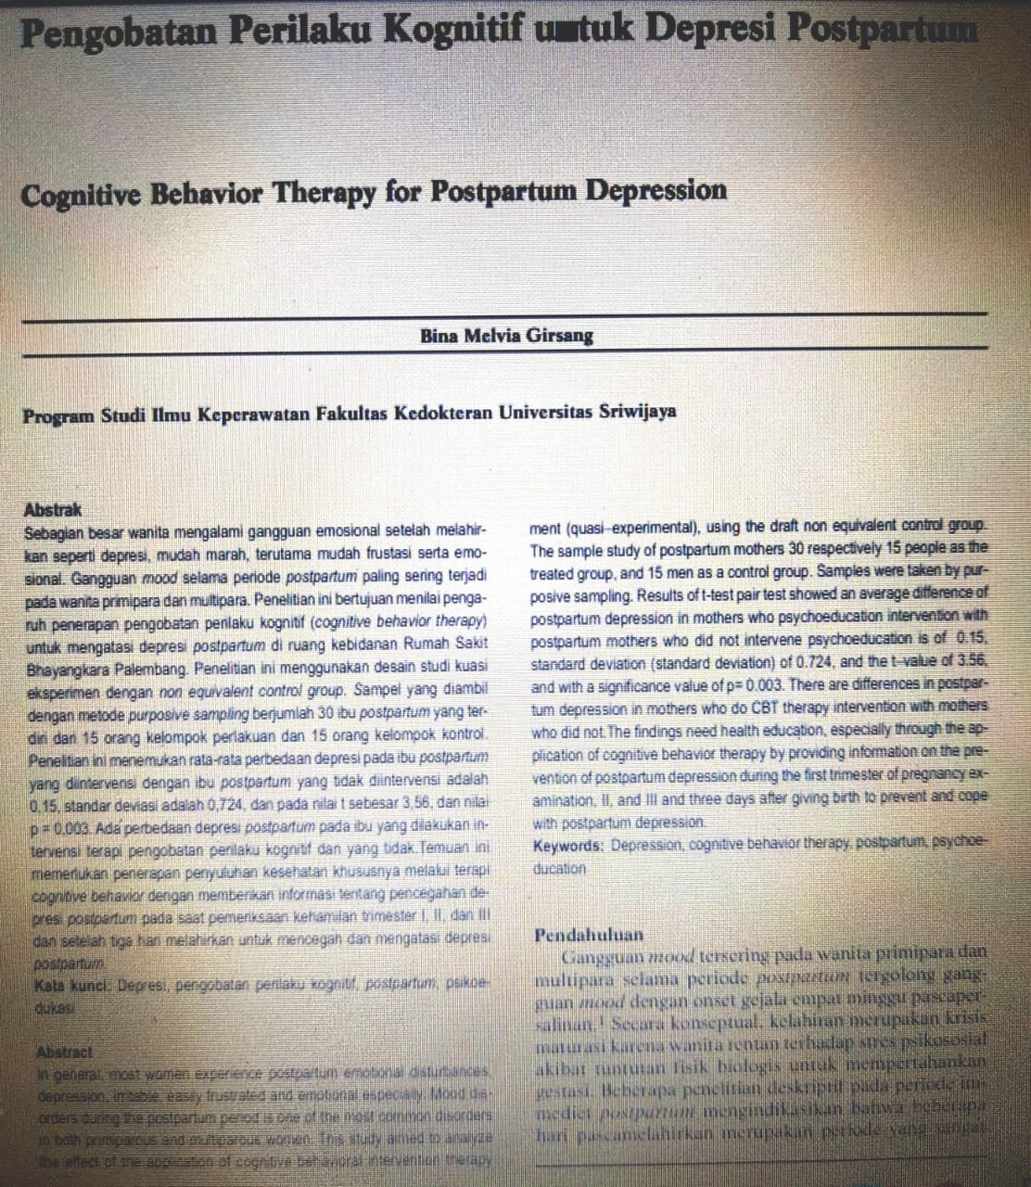

Lampiran 2
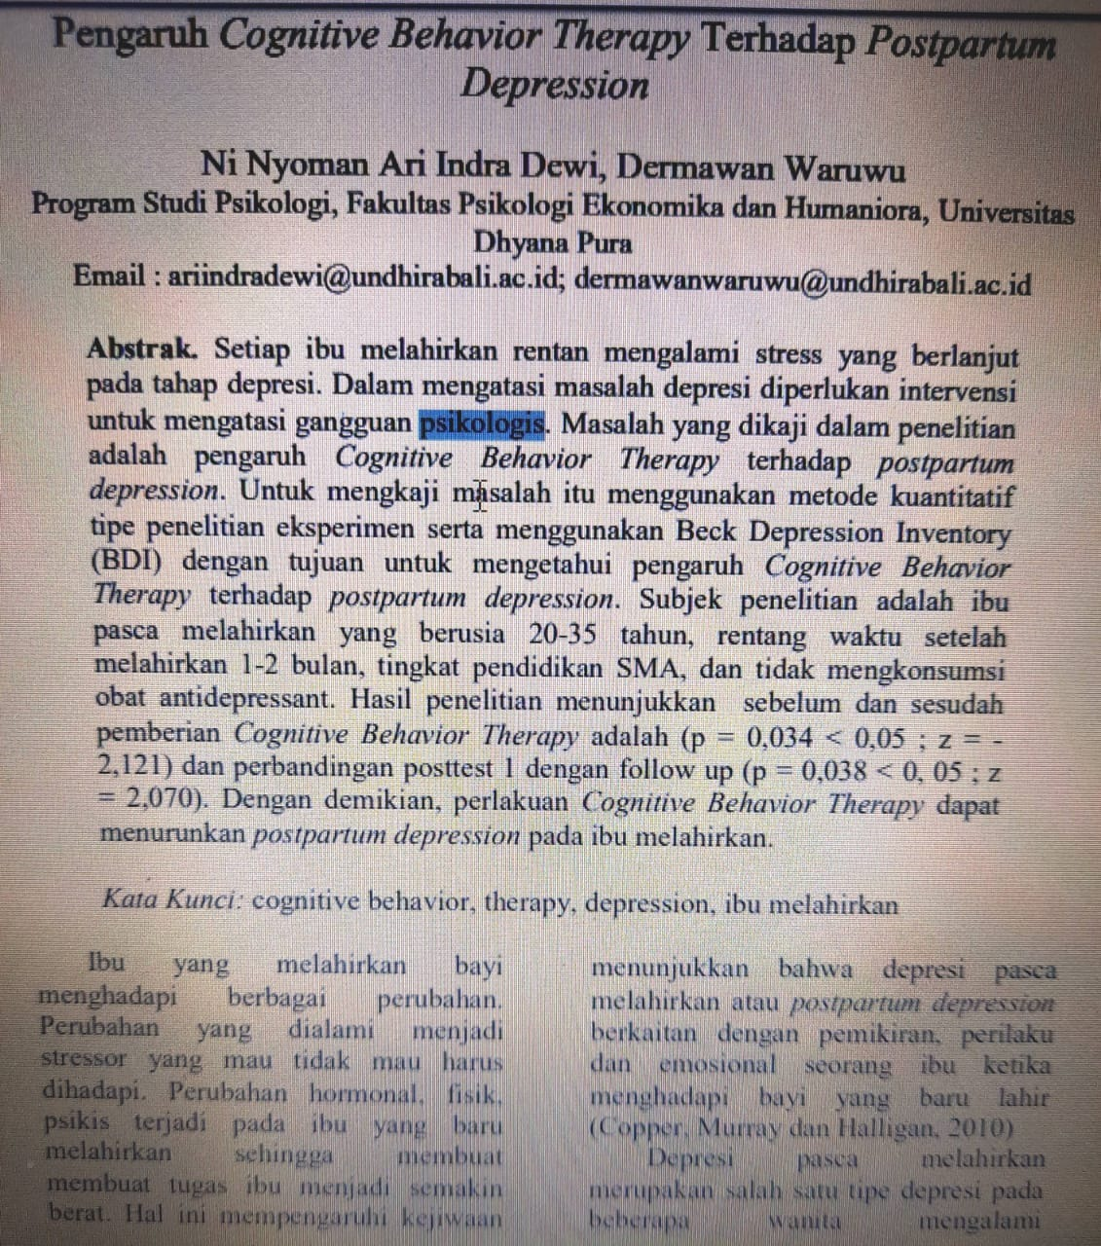

Lampiran 3
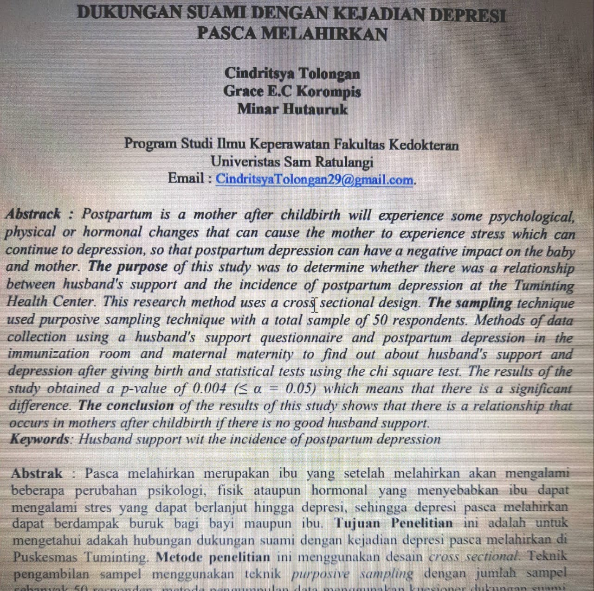

Lampiran 4
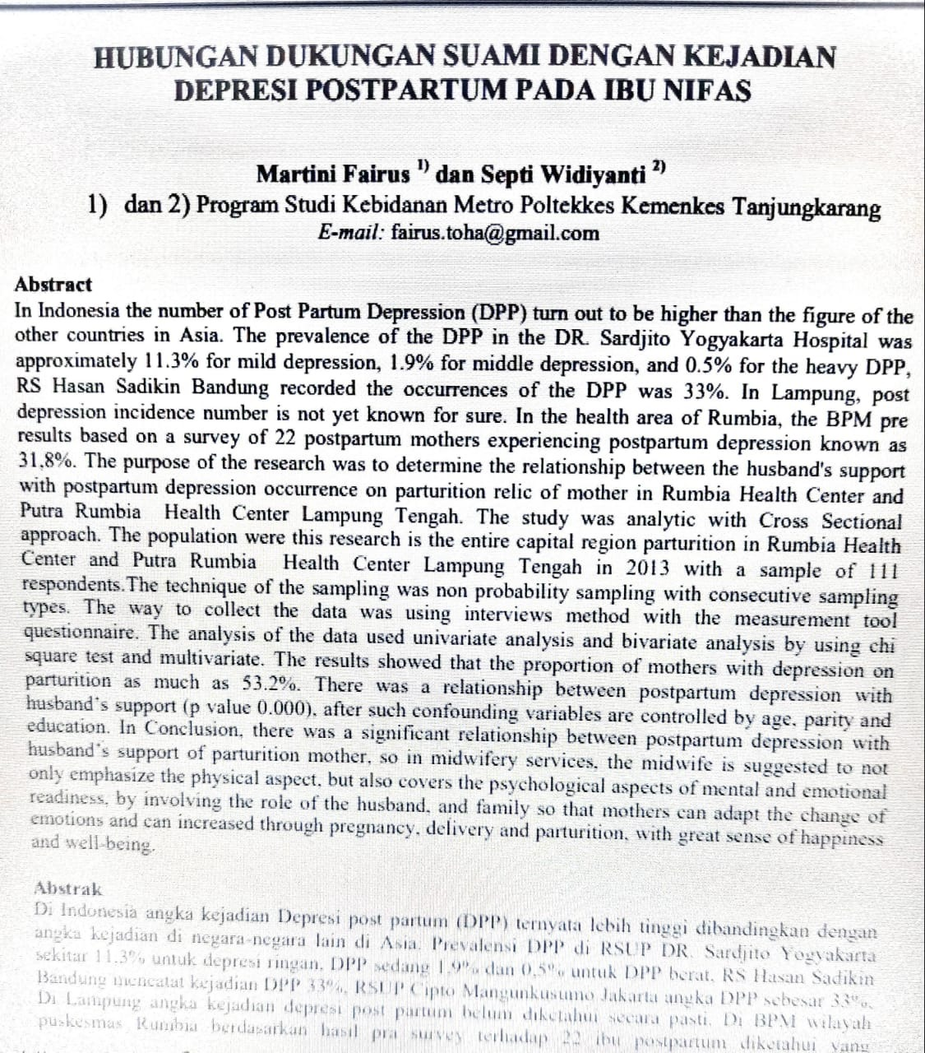

Lampiran 5
